Министерство Образования Российской Федерации

Самарский Государственный Технический Университет

Кафедра

«Электромеханика и нетрадиционная энергетика»

### РЕФЕРАТ

Тема:

“РЕЖИМЫ РАБОТЫ

АСИНХРОННЫХ ДВИГАТЕЛЕЙ.”

Выполнил:

##### Ст-т 6-ого куса, 12 гр.,

спец. 1801,

Полукаров А.Н.

Проверил:

Булгаков В.В.

#### Самара

2006

1. ВВЕДЕНИЕ.

ОБЩИЕ СВЕДЕНИЯ ОБ АСИНХРОННЫХ МАШИНАХ.

*Асинхронной машиной называется двухобмоточная электричес­кая машина переменного тока, у которой только одна обмотка (первичная) получает питание от электрической сети с постоян­ной частотой* ω1, *а вторая обмотка (вторичная) замыкается накоротко или на электрические сопротивления*. Токи во вторичной обмотке появляются в результате электромагнитной индукции. Их частота ω2является функцией угловой скорости ротора Ω, которая в свою очередь зависит от вращающего мо­мента, приложенного к валу.

Наибольшее распространение получили асинхронные машины с трехфазной симметричной разноименнополюсной обмоткой на ста­торе, питаемой от сети переменного тока, и с трехфаз­ной или многофазной симметричной разноименнополюсной обмоткой на роторе.

Машины такого исполнения называют просто «асинхронными машинами», в то время как асинхронные машины иных исполнений относятся к «специальным асинхронным машинам».

Асинхронные машины используются в основном как двигатели; в качестве генераторов они применяются крайне редко.

Асинхронный двигатель является наиболее распространенным типом двигателя переменного тока.

Разноименнополюсная обмотка ротора асинхронного двигателя может быть короткозамкнутой (беличья клетка) или фазной (при­соединяется к контактным кольцам). Наибольшее распространение имеют дешевые в производстве и надежные в эксплуатации дви­гатели с короткозамкнутой обмоткой на роторе, или короткозамкнутые двигатели. Эти двигатели обладают жесткой механической характеристикой (при изменении нагрузки от холостого хода до номинальной их частота вращения уменьшается всего на 2—5%).

Двигатели с короткозамкнутой обмоткой на роторе обладают также довольно высоким начальным пусковым вращающим момен­том. Их основные недостатки: трудность осуществления плавного регулирования частоты вращения в широких пределах; потребление больших токов из сети при пуске (в 5—7 раз превышающих поминальный ток).

Двигатели с фазной обмоткой на роторе или двигатели с контактными кольцами избавлены от этих недостатков ценой усложнения кон­струкции ротора, что приводит к их заметному удорожанию по сравнению с короткозамкнутыми двигателями (примерно в 1,5 раза). Поэтому двигатели с контактными кольцами на роторе находят применение лишь при тяжелых условиях пуска, а также при необ­ходимости плавного регулирования частоты вращения.

Двигатели с контактными кольцами иногда применяют в каскаде с другими машинами. Каскадные соединения асинхронной машины позволяют плавно регулировать частоту вращения в широком диапазоне при высоком коэффициенте мощности, однако из-за зна­чительной стоимости не имеют сколько-нибудь заметного распро­странения.

В двигателях с контактными кольцами выводные концы обмотки ротора, фазы которой соединяются обычно в звезду, присоеди­няются к трем контактным кольцам. С помощью щеток, соприка­сающихся с кольцами, в цепь обмотки ротора можно вводить доба­вочное сопротивление или дополнительную ЭДС для изменения пусковых или рабочих свойств машины; щетки поз­воляют также замкнуть обмотку накоротко.

В большинстве случаев добавочное сопротивление вводится в обмотку ротора только при пуске двигателя, что приводит к уве­личению пускового момента и уменьшению пусковых токов и облег­чает пуск двигателя. При работе асинхронного двигателя пусковой реостат должен быть полностью выведен, а обмотка ротора замкнута накоротко. Иногда асинхронные двигатели снабжаются специаль­ным устройством, которое позволяет после завершения пуска замк­нуть между собой контактные кольца и приподнять щетки. В таких двигателях удается повысить КПД за счет исключения потерь от трения колец о щетки и электрических потерь в переходном контакте щеток.

Выпускаемые заводами асинхронные двигатели предназнача­ются для работы в определенных условиях с определенными техни­ческими данными, называемыми номинальными. К числу номинальных данных асинхронных двигателей, которые указыва­ются в заводской табличке машины, укрепленной на ее корпусе, относятся:

механическая мощность, развиваемая двигателем, *Рн* = *P2н;*

частота сети *f1*;

линейное напряжение статора *U1лн*

линейный ток статора *I1лн;*

частота вращения ротора nн;

коэффициент мощности cos φ1н;

коэффициент полезного действия ηн.

Если у трехфазной обмотки статора выведены начала и концы фаз и она может быть включена в звезду или треугольник, то ука-зываются линейные напряжения и токи для каждого из возможных соединений (Υ/Δ).

Кроме того, для двигателя с контактными кольцами приводится напряжение на разомкнутых кольцах при неподвижном роторе и линейный ток ротора в номинальном режиме.

Номинальные данные асинхронных двигателей варьируются в очень широких пределах. Номинальная мощность — от долей ватта до десятков тысяч киловатт. Номинальная синхронная частота вращения *п1н =* 60 *f1/р* при частоте сети 50 Гц от 3000 до 500 об/мин и менее в особых случаях; при повышенных частотах — до 100 000 об/мин и более (номинальная частота вращения ротора обычно на 2—5% меньше синхронной; в микродвигателях — на 5—20%). Номинальное напряжение от 24 В до 10 кВ (большие значения при больших мощностях).

Номинальный КПД асинхронных двигателей возрастает с ростом их мощности и частоты вращения; при мощности более 0,5 кВт он составляет 0,65—0,95, в микродвигателях 0,2—0,65.

Номинальный коэффициент мощности асинхронных двигателей, равный отношению активной мощности к полной мощности, потреб­ляемой из сети,



также возрастает с ростом мощности и частоты вращения двига­телей; при мощности более 1 кВт он составляет 0,7—0,9; в микро­двигателях 0,3—0,7.

1. ОБЩИЕ СВЕДЕНИЯ О РЕЖИМАХ РАБОТЫ АСИНХРОННОГО ДВИГАТЕЛЯ.

В двигательном режиме разница частот вращения ротора и поля статора в большинстве случаев невелика и составляет лишь несколь­ко процентов. Поэтому частоту вращения ротора оценивают не в абсолютных единицах (об/мин или об/с), а в относительных, вводя понятие скольжения:

*s = (п*с- *п)/п*с*,*

где *п*с— частота вращения поля (синхронная частота вращения); *п* — частота вращения ротора.

Скольжение выражается либо в относительных единицах *(s* = = 0,02; 0,025 и т. п.), либо в процентах *(s - 2* %; 2,5 % и т. п.).

Частота тока и ЭДС, наводимая в проводниках обмотки ротора, зависят от частоты тока и ЭДС обмотки статора и от скольжения:

*f*2 *- f*1*s; Е'*2 *- E*1*s,*

где *Е*1— ЭДС обмотки статора; *Е'*2— ЭДС обмотки ротора, приве­денная к числу витков обмотки статора.

Теоретически асинхронная машина может работать в диапазоне изменения скольжения s = -∞...+∞ (рис. 2.1),

Рис. 2.1. Механическая характеристи­ка

асинхронной машины

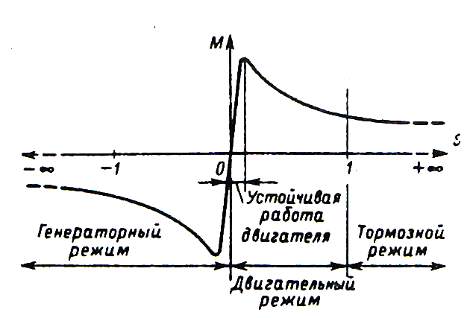

но не при *s =* 0, так как в этом случае *п - п*с и проводники обмотки ротора неподвижны отно­сительно поля статора, ЭДС и ток в обмотке равны нулю и момент отсутствует. В зависимости от практически возможных скольже­ний различают несколько режи­мов работы асинхронных машин (рис. 2.1): генераторный режим при *s <* 0, двигательный при 0 < *s <* 1, трансформаторный при *s =* 1 и тормозной при *s >* 1. В ге­нераторном режиме ротор маши­ны вращается в ту же сторону, что и поле статора, но с большей частотой. В двигательном — направления вращения поля статора и ро­тора совпадают, но ротор вращается медленнее поля статора: *п* = *п*с(1 - *s).* В трансформаторном режиме ротор машины неподвижен и обмотки ротора и статора не перемещаются относительно друг дру­га. Асинхронная машина в таком режиме представляет собой транс­форматор и отличается от него расположением первичной и вторич­ной обмоток (обмотки статора и ротора) и наличием воздушного зазора в магнитопроводе. В тормозном режиме ротор вращается, но направление его вращения противоположно направлению поля ста­тора и машина создает момент, противоположный моменту, действу­ющему на вал. Подавляющее большинство асинхронных машин используют в качестве двигателей, и лишь очень небольшое количе­ство — в генераторном и трансформаторном режимах, в тормозном режиме — кратковременно.

Для оценки механической характеристики асинхронного двига­теля моменты, развиваемые двигателем при различных скольжени­ях, обычно выражают не в абсолютных, а в относительных едини­цах, т. е. указывают кратность по отношению к номинальному моменту: *М* = M/Мном.* Зависимость *М*\* = *f(s)* асинхронного двига­теля (рис. 2.2) имеет несколько характерных точек, соответствую­щих пусковому *М\**п*,* минимальному *М\**min, максимальному *М\**max и но­минальному *М\**ном моментам.

Пусковой момент *М\**пхарактеризует начальный момент, развивае­мый двигателем непосредственно при включении его в сеть при непо­движном роторе *(s -* 1). После трогания двигателя с места его момент несколько уменьшается по сравнению с пусковым (см. рис. 2.2). Обычно *М\**min на 10...15 % меньше *М\**п*.* Большинство двигателей проектируют так, чтобы их *М\**min был больше *М\**ном , так как они могут достигнуть но­минальной скорости лишь при условии, что момент сопротивления, приложенный к валу, будет меньше, чем *М\**min .

Максимальный момент *М\**max характеризует перегрузочную спо­собность двигателя. Если момент сопротивления превышает *М\**max, двигатель останавливается. Поэтому *М\**max называют также критиче­ским, а скольжение, при котором момент достигает максимума, — критическим скольжением sкp. Обычно *s*крне превышает 0,1...0,15; в двигателях с повышенным скольжением (крановых, металлургиче­ских и т. п.) *s*кpможет быть значительно большим.

В диапазоне 0 < *s < s*крхарактеристика *М - f(s)* имеет устойчи­вый характер. Она является рабочей частью механической характе­ристики двигателя. При скольжениях *s > s*кр двигатель в нормаль­ных условиях работать не может. Эта часть характеристики определяет пусковые свойства двигателя от момента пуска до выхо­да на рабочую часть характеристики.

# Трансформаторный режим, т. е. режим, когда обмотка статора подключена

к сети, а ротор неподвижен, называют также режимом

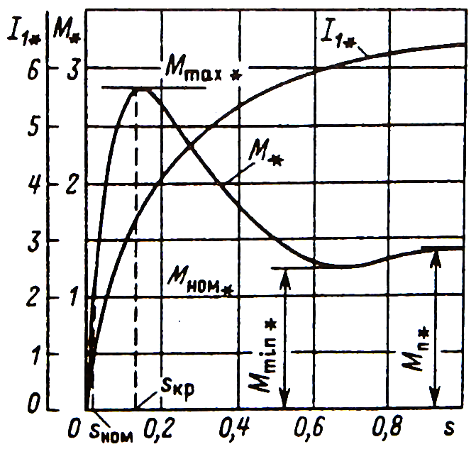

Рис. 2.2. Зависимость тока и момента

асинхронного двигателя от скольжения

короткого замыкания двигателя. При *s* = 1 ток двигателя в несколь­ко раз превышает номинальный, а охлаждение много хуже, чем при номинальном режиме. Поэтому в режиме короткого замыкания асинхронный двигатель, не рассчитанный для работы при скольже­ниях, близких к единице, может находиться лишь в течение нескольких секунд.

Режим короткого замыкания возникает при каждом пуске двигателя, однако в этом случае он кратковременен. Несколько пусков двигателя с короткозамкнутым ротором подряд или через короткие промежутки времени могут привести к превышению до­пустимой температуры его обмоток и к выходу двигателя из строя.



3. АНАЛИТИЧЕСКОЕ И ГРАФИЧЕСКОЕ ОПРЕДЕЛЕНИЕ РЕЖИМОВ РАБОТЫ АСИНХРОННОЙ МАШИНЫ



Электромеханическое преобразование энергии может происхо­дить в асинхронной машине в следующих трех режимах:

в режиме двигателя 0 < s < l, Ω1 > Ω > 0;

в режиме генератора s < 0, Ω > Ω1;

в режиме тормоза s > 1, Ω < 0.

Кроме того, важны еще два характерных режима работы, в ко­торых электромеханическое преобразование энергии не происходит: режим идеального холостого хода (s = 0, Ω = Ω1*)* и режим корот­кого замыкания (s = 1, Ω = 0).

В режиме двигателя (область *Д* на рис. 3.2) под воздействием электромагнитного момента *Μ* > 0, направленного в сторону поля, ротор машины вращается в сторону поля со скоростью, мень­шей, чем скорость поля (Ω1 > Ω > 0, 0 < s < 1). В этом режиме

*Ρ*эм = *Μ*Ω1 = > 0; *Ρ*мех = *Μ*Ω = *Ρ*э2  > 0.



Электрическая мощность *Р*1= *Р*эм+ *Р*м+ *Р*э1 *>* 0 преобра­зуется в механическую мощность *Р*2 = *Р*мех— *Ρ*д— *Ρ*Ί *> 0,* пере­даваемую через вал приводимой в движение машины.

Энергетические процессы в режиме двигателя иллюстрируются рис. 3.1, *а,* на котором направление активной составляющей тока ротора *i*2а совпадает с индуктированной в роторе ЭДС. Направление электромагнитного момента *Μ* определяется электромагнитной силой *Bmi2a,* действующей на ток *i*2a.

Полезная механическая мощность *Р*2оказывается меньше по­требляемой из сети мощности на потери Σ*Ρ:*

*Ρ*2 *= Ρ*1*-*Σ*Ρ = Ρ*1 -(*Ρ*э1 *+ Ρ*м*+Ρ*э2 *+ Ρ*д *+ Ρ*т)*,*

И КПД двигателя выражается формулой:

η = = 1- = *f(s)*



В режиме генератора (область *Г* на рис. 3.2) под воздействием внешнего момента Мв > 0, направленного в сторону поля (рис. 3.1, б), ротор машины вращается со скоростью, превышаю­щей скорость поля (Ω > Ω1, s < 0). В этом режиме в связи с изме­нением направления вращения поля (Ω^) относительно ротора активная составляющая тока ротора г'2а изменяет свое направление иа обратное (по сравнению с двигательным режимом). Поэтому электромагнитный момент *Μ = Bmi2a,* уравновешивающий внешний момент, направлен против поля и считается отрицательным *(М* < 0), мощности Рэ„ и *Ртх* также отрицательны:

*Ρ*эм = *Μ*Ω1 = < 0; *Ρ*мех = *Μ*Ω = *Ρ*э2  < 0.

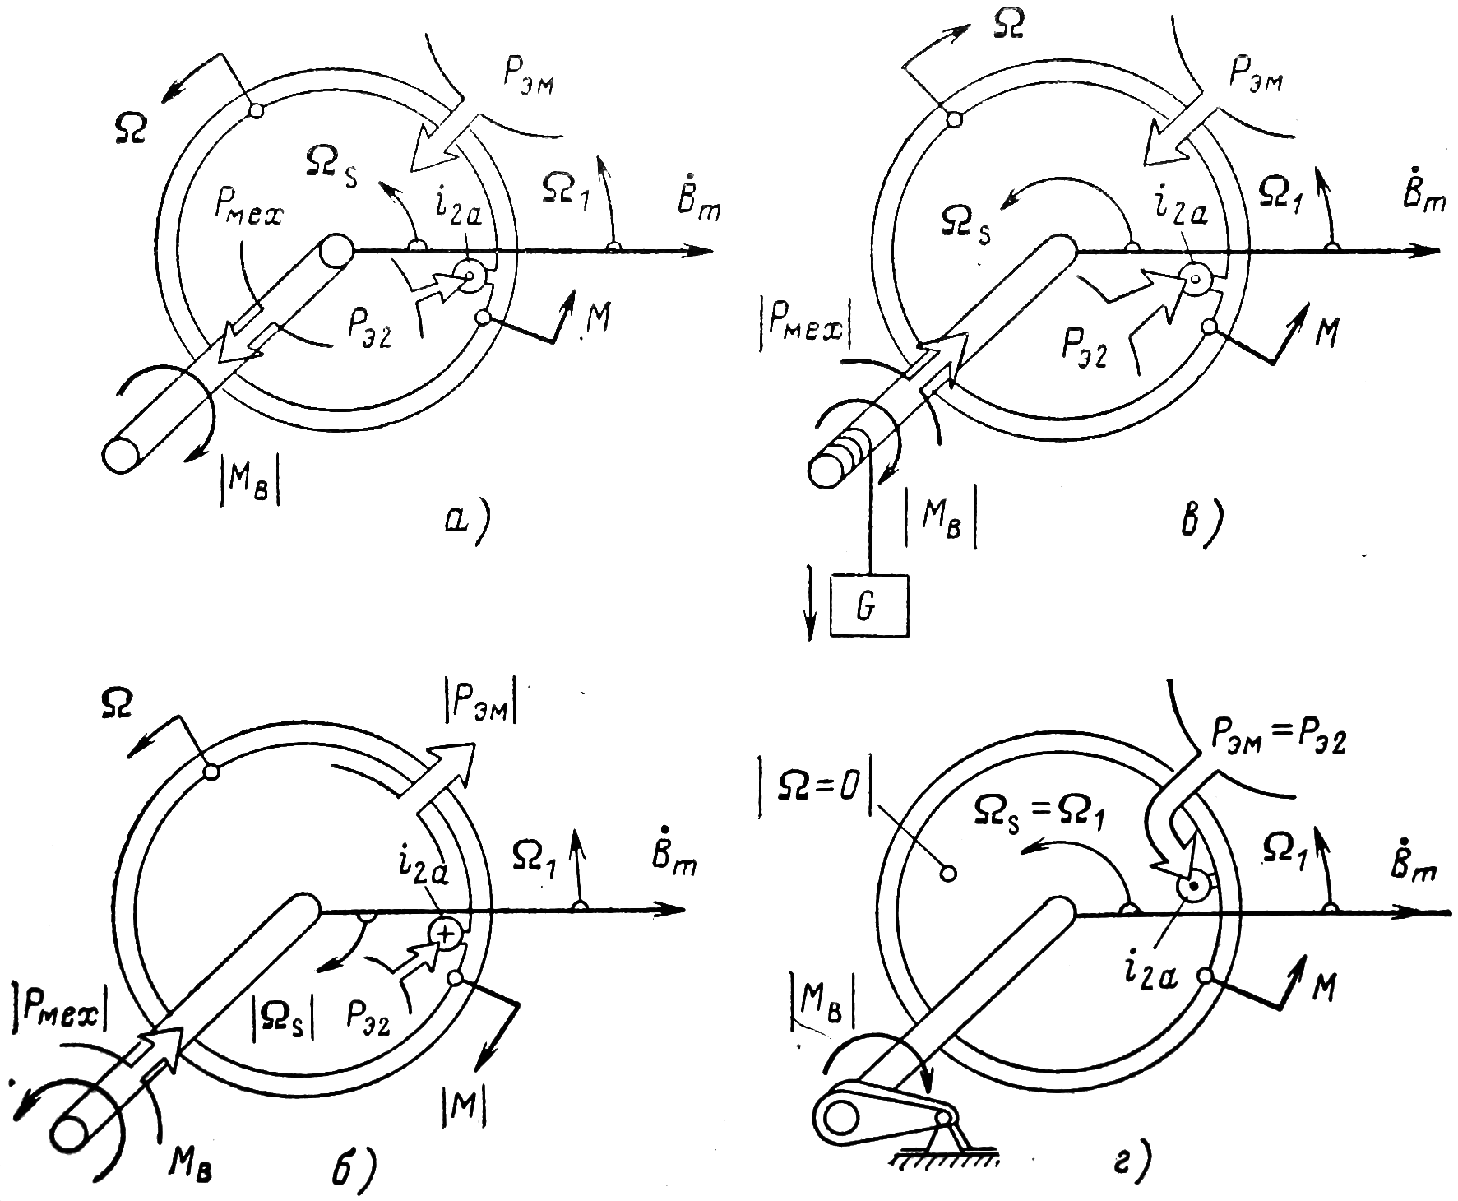

Рис. 3.1. Режимы работы асинхронной машины.

*а* — двигательный;

*б* — генераторный;

*в* — тормоза;

*г* — трансформатора (или короткого замыкания).

Направление преобразования энергии изменяется на обратное: механическая мощность *Рг,* подведенная к валу машины, преоб­разуется в электрическую мощность *Plt* поступающую в сеть. Поскольку мощность потерь всегда положительна (в любом режиме работы эти мощности превращаются в тепло), механическая мощность:

*Ρ*мех = *Ρ*эм - *Ρ*э2 < 0 при *s* < 0

по абсолютному значению больше, чем электромагнитная (рис. 3.2):

*|Ρ*мех| = | *Ρ*эм | + *Ρ*э2

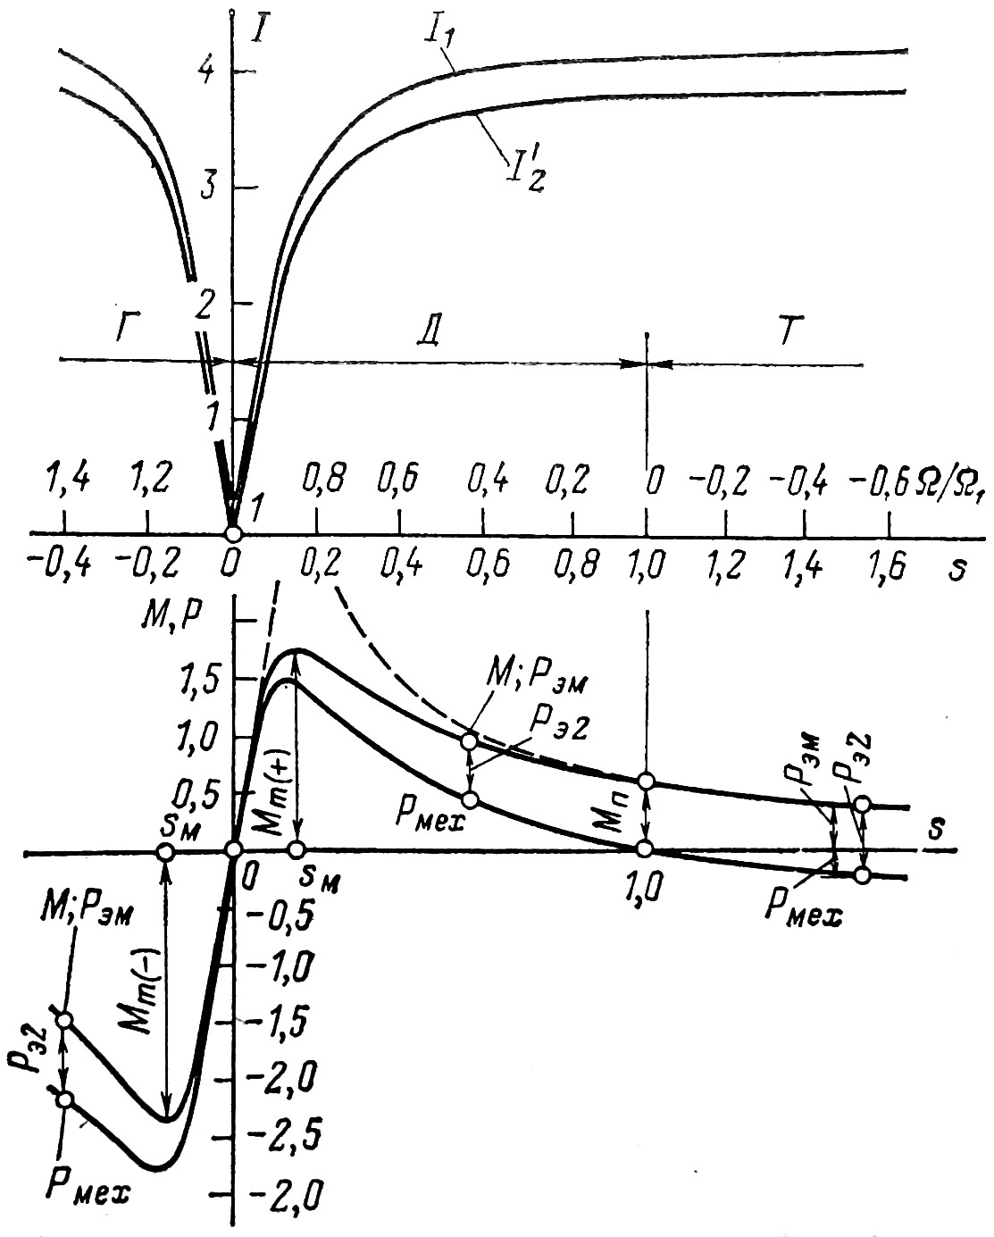

Рис. 3.2. Электромеханические характеристики асинхронной машины (в отно­сительных единицах при 1/х = 1; /0 = 0,364; cos <р0 = 0,185; *Хг* = *Х'2* = 0,125; *Кг* = 0,0375; *R's =* 0,0425).

# По той же причине потребляемая механическая мощность

*P*2 = *P*1 - Σ*Ρ* < 0

по абсолютному значению на потери больше электрической мощнос­ти, отдаваемой в сеть:

*|Ρ*2| = | *Ρ*1 | + Σ*Ρ,*

и КПД генератора

η = = 1-.



В режиме тормоза (область *Т* на рис. 3.2) под воздействием внешнего момента *М*в< 0, направленного против вращения поля (рис. 3.1, в), ротор машины вращается в сторону, противоположную полю (Ω<0, s = >1). В этом режиме электромагнитный момент *М,* уравновешивающий внешний момент, как и в режиме двигателя (направление вращения поля Ω.5 относительно ротора остается таким же, как в режиме двигателя), направлен в сторону поля и считается положительным (*М* > 0). Однако, поскольку Ω < 0, механическая мощность оказывается отрицательной:



*Ρ*мех = *Μ*Ω = *Ρ*э2  < 0



Это означает, что она подводится к асинхронной машине. Электро­магнитная мощность в этом режиме положительна:

*Ρ*эм = *Μ*Ω1 = > 0



Это означает, что она поступает из сети в машину.

Подведенные к ротору машины со стороны сети |*Ρ*эм| и вала *|Ρ*мех| мощности превращаются в электрические потери Рэ2 в сопро­тивлении ротора *R'2* (рис. 3.2):

*|Ρ*мех| + | *Ρ*эм | = *Ρ*э2  + *Ρ*э2 = *Ρ*э2 = *m1 R'2*(*I '2*)2 .



Асинхронная машина в этом режиме может быть использована для притормаживания опускаемого подъемным краном груза. При этом мощность *| Ρ*мех | = | *Μ*Ω | поступает в ротор машины (см. рис. 3.1).

В режиме идеального холостого хода внешний вращающий мо­мент *Μ*в, момент трения *Μ*т= Ρт/Ω и момент, связанный с добавоч­ными потерями, Мд = Ρд/Ω равны нулю. Ротор вращается со ско­ростью поля (Ω = Ω1, s = 0) и не развивает полезной механической мощности *(М* = 0, Рмех = ΜΩ = 0).

В режиме идеального холостого хода внешний момент, прило­женный к валу машины, равен нулю (*М*в = 0). Считается также, что отсутствует момент от трения вращающихся частей. Ротор машины вращается с той же угловой скоростью, что и вращающееся поле (Ω = Ω1), скольжение равно нулю (s = 0); ЭДС и токи в обмотке ротора не индуктируются(*I2*=0), и электромагнитный момент, уравновешивающий внешний момент и момент сил трения, равен нулю (*М* = 0).

Режим холостого хода асинхронной машины аналогичен ре­жиму холостого хода трансформатора. В асинхрон­ной машине и в трансформаторе ток в этом режиме имеется только в первичной обмотке *I*1 ≠ 0, а во вторичной — отсутствует (*I*2 = 0); в машине и в трансформаторе магнитное поле образуется в этом режиме только первичным током, что позволяет называть ток хо­лостого хода намагничивающим током(*I*1 *= I*0). В отличие от транс­форматора система токов *I*0в фазах многофазной обмотки статора образует вращающееся магнитное поле.

По аналогии с трансформатором уравнение напряжений необ­ходимо составить при холостом ходе только для фазы обмотки статора, являющейся первичной обмоткой:

**,**



где — ЭДС, индуктированная в фазе вращающимся магнитным полем с потоком Фга;



— фазное напряжение первичной сети;



*R1, Х1* — активное и индуктивное сопротивления рассеяния фазы первичной обмотки (см. далее).

В силу малости падений напряжений *X1I0* и *R1I0* напряжение почти полностью уравновешивается ЭДС т. е. = -.

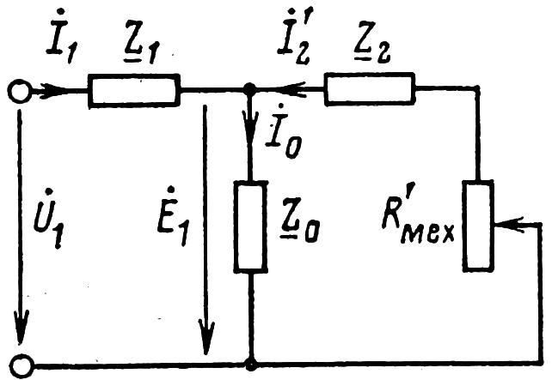

В режиме холостого хода *R'*мех= *R'*2 = ∞, ток *R'*2= 0 и схема замещения содержит только одну ветвь Z1 + Z0 (Т-образная и Г-образная схемы не отличаются друг от друга).



В режиме короткого замыкания под действием внешнего момента *Μ* в*,* уравновешивающего электромагнитный момент *М,* ротор удер­живается в неподвижном состоянии (Ω = 0, s = = 1) и не совершает полезной механической работы (*Р*мех = *Μ* Ω = 0).



Направление тока *i*2a и электромагнитного момента *Μ* остается таким же, как в режиме двигателя, и *Μ* > 0 (см. рис. 3.1, г). Электромагнитная мощность Рэм = *Μ*Ω1> 0 — она поступает в ротор из статора и превращается в электрические потери (Рэм = = Рэ2). В этом режиме асинхронная машина работает как коротко-замкнутый со вторичной стороны трансформатор, отличаясь от него только тем, что в ней существует вращающееся поле взаимной индукции вместо пульсирующего поля в трансформаторе.

В режиме короткого замыкания *R'*мех= *R'*2 = 0 и сопро­тивление схемы замещения по рис. 42-3 определяется параллельно включенными сопротивлениями Z1 + Z0 и Z1 + Z*'*2. Имея в виду, что |Z1 + Z*'*2| « |Z1 + Z0|, можно отбросить ветвь Z1 + Z0 и считать сопротивление схемы замещения при коротком замыкании равным



Zк = Z1 + Z*'*2 = Rк + *j*Xк (43-3)

где

Rк= R1+ R*'*2

Если к неподвижному ротору асинхронной машины подключить симметричную систему дополнительных сопротивлений R2д + *j*Х2д, то она будет работать как трансформатор, преобразующий электрическую энергию, поступающую из первичной сети, в электрическую энергию с другими параметрами, потребля­емую дополнительными сопротивлениями R2д + *j*Х2д. Поэтому режим при s = 1 называется также режимом трансформатора.

Изменить режим работы асинхронной машины или скольжение машины в данном режиме (при *U*1= const и *f*1= const) можно только путем изменения внешнего момента *М*в*,* приложенного к валу машины. При *М*в= 0 ротор вращается со скоростью поля (Ω = Ω1, s = 0) и машина не совершает полезного преобразования энергии. При воздействии на вал ротора внешнего момента *М*в*,* направленного против направления вращения поля, скорость ротора уменьшается до тех пор, пока не появится электромагнитный момент *Μ* = *f*(s), который уравновесит момент *М*в*.* Машина переходит в режим двигателя s = > 0. Наоборот, при воздействии внешнего момента *М*в направленного по вращению поля, скорость ротора делается большей, чем скорость поля (Ω > Ω1), и машина переходит в режим генератора (s=<0).



Наконец, к режиму тормоза можно перейти из режима двигателя, изменяя внешний момент *М*втаким образом, чтобы ротор сначала остановился, а затем пришел во вращение в противоположную сторону (по отношению к полю).

4. ЛИТЕРАТУРА.

1. Иванов-Смоленский А. В. Электрические машины: Учебник для вузов. – М.: Энергия, 1980. – 928 с., ил.
2. Вольдек А. И. Электричесие машины. Учебник для студентов высших учебн. Заведений. Л., «Энергия», 1974.
3. Проектирование электрических машин: Учеб. Для вузов / Под ред. И. П. Копылова. М.: Высш. Шк., 2002. – 757 с.: ил.